Inleiding
Door de jaren heen heeft Wim Hof een methode ontwikkeld en geperfectioneerd door zijn lichaam en geest op de proef te stellen, door zijn eigen grenzen steeds verder te verleggen. Voor het gemak wordt deze methode de Wim Hof methode (WHM) genoemd, een methode die zich kenmerkt door eenvoud en effectiviteit.
De effecten en toepasbaarheid van deze methode zijn door diverse wetenschappelijke instituten onderzocht, waaronder het Universitair Medisch Centrum en de St. Radboud Universiteit. De eerste resultaten laten zien dat je met het toepassen van de WHM je autonome zenuwstelsel en immuunsysteem kan beïnvloeden. Dientengevolge kan het toepassen van de Wim Hof Methode bijzonder relevant en effectief zijn op gebieden als volksgezondheid en sport.
Wim Hof is zich al vele jaren bewust van de kracht van de methode en wil deze daarom graag delen met de wereld. Hij acht het zijn missie om ervoor te zorgen dat de methode op grote schaal kan worden toegepast. Om dit te bereiken wordt zijn methode niet alleen wetenschappelijk onderzocht, maar leidt hij ook trainingen en workshops en staat hij de nationale, als ook internationale media geregeld te woord.
Dit document maakt de opleiding van de Wim Hof Methode inzichtelijk. Om te beginnen zal er worden ingegaan op de huidige wetenschappelijke resultaten m.b.t. Wim Hof en de methode. Hierna volgt een uiteenzetting en uitleg van de verschillende componenten van de Wim Hof Methode. Vervolgens komt de opleiding aan bod, met een uitgebreide toelichting op elk onderdeel. Tevens komt het toekomstpotentieel aan bod, indien men alle onderdelen van de opleiding succesvol heeft doorlopen.
Geschiedenis
Wim Hof traint zijn lichaam en geest in de harde natuur tijdens thermisch extreem koude omstandigheden. Onder deze omstandigheden worden ademhaling en mindset effectiever en kan de harde kou beter getrotseerd worden. Deze toename in effectiviteit zorgt ervoor dat hij steeds dieper kan doordringen in zijn eigen fysiologie.
Hij krijgt bekendheid door zijn spectaculaire stunts en al snel volgt de bijnaam “The Iceman”. Maar liefst 20 wereldrecords heeft hij op zijn naam staan, waaronder het langste ijsbad, het beklimmen van bergen slechts gekleed in een korte broek en het rennen van marathons rondom de poolcirkel. In 2007 wordt Wim Hof door het gerenommeerde Feinstein Institute onderzocht. De resultaten laten onomstotelijk zien dat Wim Hof in staat is zijn autonome zenuwstelsel te beïnvloeden. Zo kan hij o.m de ontstekingslichamen in zijn bloed onderdrukken. Vanaf dat moment stelt Wim Hof zich ten doel om deze bevindingen en vooral het potentieel ervan, met de wereld te delen. Om critici van goed gefundeerde repliek te dienen en om de mogelijkheden van zijn methode verder te bestuderen, zoekt hij nauwe samenwerking met de wetenschap op.
Wetenschap
In 2010 nemen de experimenten en onderzoeken een aanzienlijke vlucht. Zo vindt er onder meer intensief onderzoek plaats op de Fysiologie Afdeling van de Radboud Universiteit. Onder leiding van Professor Hopman wordt Wim Hof onderworpen aan een ijsbad van 80 minuten terwijl diverse metingen verricht worden. Gezien de opzienbarende resultaten wordt al snel vervolgonderzoek geïnitieerd.
Dit leidt in 2011 tot een endotoxine experiment. Tijdens dit experiment wordt een celwand van de E-colie bacterie geïnjecteerd. Normaliter reageert het immuunsysteem hier erg sterk op, met griep en aanverwante symptomen ten gevolge. Hof had daarentegen slechts een milde hoofdpijn. De resultaten lieten verder zien dat Hof slechts de helft minder ontstekingseiwitten produceerde dan de andere proefpersonen die deze bacterie toegediend kregen. Bij dit experiment werd wederom vastgesteld dat Wim Hof zijn autonome zenuwstelsel kan beïnvloeden.
Op 16 en 30 mei 2011 volgde nog een experiment. Dit maal werd onderzocht in welke mate Wim Hof in staat zou zijn zijn cardiovasculaire systeem te beïnvloeden. Het ging hierbij om het bewust verwijden of vernauwen van het vatenstelsel. Wederom werd aangetoond dat Wim Hof in staat is om zowel het autonome zenuwstelsel alsmede het immuunsysteem te beïnvloeden. Van hieruit drong de vraag zich op of de methode ook zou werken voor anderen en voor vergelijkbare resultaten zou zorgen. Het daadwerkelijk kunnen beïnvloeden van het immuunsysteem en autonome zenuwstelsel heeft immers vergaande implicaties op velerlei terreinen.
Gezien gezondheid een zaak is waarmee men voorzichtig om dient te gaan, werken wij als team nauw samen met de Radboud Universiteit. Inmiddels heeft nieuw onderzoek plaats gevonden waarbij Wim Hof twaalf mensen heeft getraind om in een week tijd zijn methode te leren. Onder supervisie van Dr. Kox en Professor Pickkers (verbonden aan de Intensive Care afdeling) zal nagegaan worden of zijn methode daadwerkelijk universele c.q generieke waarde heeft.
Daarnaast loopt er ander onderzoek dat betrekking heeft op bruinvet. Nieuwe onderzoeksvoorstellen op het gebied van hypertensie en pijnbestrijding liggen reeds klaar. In de bijlagen vindt u een overzicht van onderzoeken uit het (recente) verleden, de resultaten daarvan, artikelen en meer.
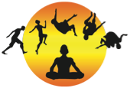
Methode
De methode kenmerkt zich door eenvoud en effectiviteit en bestaat uit drie componenten:
- Ademhalingsoefeningen
- Graduele blootstelling aan koude
- Het trainen van de mindset en cultiveren van concentratie, heeft in diverse onderzoeken aangetoond dat de methode het meest effectief is wanneer bovenstaande componenten gecombineerd worden toegepast.
Ademhalingsoefeningen
Wim Hof heeft door de jaren heen een speciale ademhalingstechniek ontwikkeld die hem helpt zijn lichaam in optimale conditie te houden en controle te behouden onder extreme omstandigheden. Het doel van de ademhalingsoefeningen is om het lichaam van meer zuurstof te voorzien. Door (actieve) training met betrekking tot de ademhaling kan men hierdoor invloed krijgen op verschillende fysiologische processen in het lichaam. De lichaamscellen gebruiken de zuurstof voor het vrijmaken van energie. De vrijgemaakte energie wordt gebruikt om (gezond) in leven te blijven en om fysieke en mentale prestaties te kunnen leveren. Met de ademhalingstechniek van de WHM wordt er meer zuurstof in het bloed opgenomen, en kan er dus meer zuurstof worden afgescheiden. Dit heeft als gevolg dat het lichaam ‘gereinigd’ wordt. Door ademhaling wordt aldus de hoeveelheid zuurstof en kooldioxide in het lichaam beïnvloed. Uit wetenschappelijk onderzoek is eveneens gebleken dat het bloed van Wim Hof, na 30 minuten toepassing van de ademhalingstechniek, een laag kooldioxide gehalte liet zien.
Graduele blootstelling aan koude
Een minder gebruikte, maar zeer effectieve techniek is blootstelling aan koude. In onze samenleving zijn we gewend om de kachel een graadje hoger te zetten of een extra trui aan te trekken als het wat kouder wordt. Daar is op zich niks mis mee. De koude is echter in de WHM wel een onmisbare kracht voor het doordringen tot het autonome zenuwstelsel. Uit onderzoek door het Trombose Onderzoeksinstituut is naar voren gekomen dat mensen die dagelijks een koude douche nemen significant meer witte bloedcellen hebben. Wetenschappelijk onderzoek wees ook uit dat het aantal ontstekingseiwitten in het bloed van Wim Hof tijdens blootstelling aan ijs (en met behulp van de concentratietechniek) significant lager was dan met enkel de toepassing van de concentratietechniek. Door blootstelling aan ijs, waren vrijwel geen ontstekingseiwitten aanwezig. Doordat meer van het stresshormoon cortisol in het bloed circuleerde, werd er meer ontstekingseiwitten onderdrukt. De resultaten lieten zien dat er zelfs na zes dagen een verhoogde metabolische activiteit te zien was in de cellen.
Trainen van de mindset en concentratie
Het is alom bekend dat een sterke mindset een belangrijk wapen kan zijn in het denken, doen en bereiken van bepaalde doelen. Voor de WHM is een sterke mindset belangrijk om innerlijke krachten te realiseren. Concentratie en meditatie zijn aldus een belangrijk onderdeel van de methode. Als Wim Hof niet geconcentreerd zou zijn, zou hij het bijvoorbeeld net zo koud hebben als iedereen. Focus is dus heel belangrijk. Uit verschillende studies blijkt dat d.m.v. bepaalde concentratie- en meditatietechnieken bepaalde autonomie van het zenuwstelsel versterkt wordt. Meditatie- en concentratie technieken kunnen eveneens bijdragen aan de verlaging van stress en cortisolgehaltes. Je brengt het lichaam in ontspanning, waardoor de hoeveelheid cortisol het stresshormoon, in het lichaam minder wordt. In tegenstelling tot andere meditatie- concentratie technieken, heeft de techniek van Hof niet als primair doel om het lichaam in een relaxte staat te brengen, maar juist in een actieve staat. Wim Hof heeft dan ook een sterke mindset en gebruikt zijn (getrainde) concentratie om bepaalde doelen te bereiken.
5
Combinatie van de drie componenten: WHM
De drie basiselementen van de WHM zijn afzonderlijk behandeld. Uit diverse onderzoeken is gebleken dat de methode het meest effectief is wanneer bovenstaande componenten gecombineerd worden toegepast. Uitzonderlijke prestaties zijn mogelijk door een samenspel van de volgende drie elementen:
*een sterke mindset is noodzakelijk voor de juiste mate van concentratie en focus, zodat ook in extreme situaties de technieken correct uitgevoerd worden.
* de ademhalingsoefeningen zorgen o.m. voor een verhoging van O2 (zuurstof) en een verlaging van CO2 (kooldioxide) in het lichaam.
* Tot slot zijn bij blootstelling aan koude (bijvoorbeeld ijs) de fysiologische effecten nog sterker.
Wanneer een ongetraind persoon de WHM zou willen toepassen, dan zijn alle drie de componenten van belang. De ademhalingsoefeningen helpen je lichaam in conditie te brengen, door het lichaam van meer zuurstof te voorzien, als ook het opwekken van verschillende fysiologische reacties, waaronder het vrijmaken van meer energie om het lichaam te versterken. Dit is nodig om je autonome zenuwstelsel te bereiken en koude te weerstaan. Daarbij heb je een sterke mindset nodig om je doelen te bereiken. Een sterke mindset zorgt voor mentale (concentratie) en fysieke (doorzettingsvermogen) kracht. Door graduale blootstelling aan koude (op gebouwd met korte koude douches), kan men de fysiologische effecten (mindset) extra kracht bij te zetten.
Waar zijn de (gezondheids-) voordelen?
- Meer energie
- Meer focus en doelgerichtheid
- Algemeen welbevinden
- Betere sportprestaties
- Verbetering van het immuunsysteem door betere geleiding en doorstroming
- Gezonder functionerend hart- en vatenstelsel
- Meer flow en balans, doordat je het samenwerken van alle systemen in het lichaam bewust kan aansturen
- Verbeterde lactoseverwerking (recuperatie)
Opleiding
De opleiding bestaat uit 3 modules:
• module i – Basis • module ii – Gevorderden • module iii – Instructeur
Tijdens de opleiding wordt er gericht en gefaseerd gewerkt aan de implementatie van alle technieken om tot een volledige beheersing van de methode te komen.
Om de Instructeursmodule te kunnen volgen, dient de Basis- en Gevorderdenmodule te zijn volbracht. De opleiding gaat in maart 2014 van start met de Basismodule (Module i). Vervolgens start in september de Gevorderdenmodule (Module ii). In februari 2015 start de Instructeursmo- dule (Module iii).
Tijdens alle 3 de modules doe je coaching skills op, zal je de geleerde technieken dagelijks toepassen en zal je je meer en meer verdiepen in de theorie. Je wordt geacht gedurende het gehele traject je vorderingen bij te houden en op te tekenen. Aan het einde van het opleidingstraject lever je het eindverslag in. Op basis van dit eindverslag zal je ook een korte eindpresentatie geven tijdens de eindevaluatie.
Na het juist afronden van het traject ontvang je het WHM certificaat en mag je daarmee gedurende een jaar les geven. Je wordt zo het gezicht van de WHM. Om de kwaliteit te waarborgen, vindt er elk jaar een cursus plaats waar de technieken opnieuw aan bod komen.
Filosofie van WHM: Het weghalen van blokkades, remmingen, inhibities in het zenuwstelsel, het cardiovasculaire gebied, het immuunsysteem en de geest. Voelen is begrijpen.
Visie van WHM: Een natuurlijke methode ontwikkelen onderbouwd met wetenschappelijke resultaten die onomstotelijk aantonen dat het mogelijk is door te dringen tot het immuunsysteem, iets wat fier indruist tegen de huidige status quo binnen de wetenschap (en wat men tot noch toe dacht).
Doel van WHM: Meer rendement halen uit het lichaam en geest door optimale geleiding en doorstroming.
module i – Basis
in de eerste bijeenkomsten wordt er uiteengezet wat de methode kan bewerkstelligen. hier wordt gewerkt aan de praktische kant van de methode door het zelf toe te passen.
inhoud cursus:
Basis kennis theorie WHM technieken
- Ademhalingsoefeningen
- les koude fysiologie
- Verscherpen van eigen mind set/concentratie/Instelling veranderen Basis kennis praktijk WHM technieken
- Ademhalingsoefeningen (i.c.m. lichamelijke oefeningen)
- graduele blootstelling aan koude
- Verscherpen van eigen mind set/concentratie Persoonlijke benadering
• Bespreken en persoonlijke advies op basis van WHM
wat kan je na module 1 – Basis
- Basis kennis theorie drie componenten WHM
- Basis kennis praktijk drie componenten WHM
- Basis kennis voor het praktiseren van de WHM
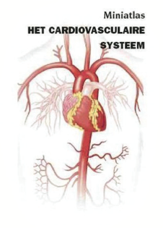
Door het volgen van deze module kom je meer te weten over concentratie-, ademhalings- en andere lichamelijke technieken. Door zelf deze technieken te beheersen kun je een beter contact maken met het zenuwstelsel, kun je leren je immuunsysteem te beïnvloeden om zo ziektes te voorkomen, een betere bloedcirculatie realiseren en je concentratie en doelgerichtheid verbeteren. Kortom: je kunt veel meer uit je lichaam halen dan je ooit voor mogelijk had gehouden.
Studie (-materiaal) na module i – Basis
- Training van de oefeningen als studieopdracht voor module ii
- literatuur voor module ii
- opdrachten voor module ii
Wim Hof: “In de basiscursus leer je ervaren hoe het zenuwstelsel, het cardiovasculair systeem en het immuunsysteem werken en meer nog, hoe je daar je voordeel uit kan doen. Zonder te forceren dringen we steeds dieper door en leren we ons bewust te worden van de processen van deze systemen. Je weer bewust verbinden en eenheid ervaren is een belangrijk doel van deze basiscursus. Het is fysiologische logica in optima forma. Voelen is begrijpen. Om daar te komen, gebruiken we een aantal oefeningen: fysieke oefeningen die gepaard gaan met de juiste ademhaling, die ervoor zorgen dat je bewust kan ervaren en een grotere invloed krijgt over het lichaam. Gerichte ademhalingsoefeningen die het zenuwstelsel diepgaand beïnvloeden; een natuurlijke koude impact op het cardiovasculaire systeem, om zo de algehele doorstroming terug te brengen naar haar natuurlijk vermogen. Een geest die zich bewust wordt van haar invloed op het lichaam en het daardoor kan aansturen (middels concentratie) tot in de diepere lagen. De voordelen voor mind en body zijn legio. Het geeft een fantastisch gevoel om zelfbewustzijn en kracht over je eigen lichaam te genereren.”
7
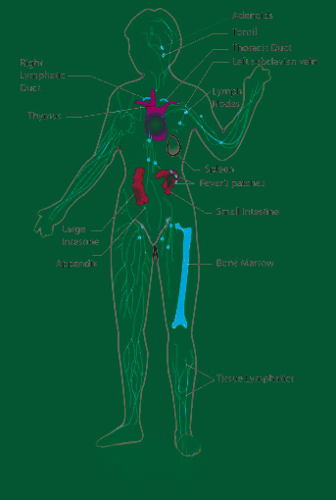
data
8 -9 maart, 29-30 maart, 12-13 april, 3-4 mei, 10-11 mei, 17-18 mei
Locatie
Exito lage Bergweg 10 7361 GT Beekbergen
Bij inbegrepen
• Overnachting in groepsaccommodatie • Alle maaltijden (ontbijt, lunch en Diner) • Begeleiding Wim Hof
Niet bij inbegrepen
• Reis van en naar locatie
module ii – Gevorderden
in de basiscursus heb je geleerd om de verschillende componenten van de WHM zelf toe te passen. na Mo- dule I heb je deze componenten zelfstandig geprakti- seerd. Kennis in Module ii wordt de persoonlijke toe- passing van de WHM tot dan toe geëvalueerd en verder verscherpt. Tevens wordt er aandacht geschonken aan de didactische vaardigheden nodig om de WHM me- thode over te brengen.
inhoud cursus
tussenevaluatie, ontwikkeling/implementatie WHM in dagelijks leven en werken aan;
- Retentietijd
- Mindset
- Koude exposure Verscherping en verbetering kennis theorie/praktijk WHM technieken:
- Ademhalingsoefeningen
- les koude fysiologie
- Verscherpen van eigen mindset/concentratie/ instelling veranderen
- Betere implementatie van combinatie drie com- ponenten
- Didactische vaardigheden m.b.t. WHM
Wat kan je na Module ii – gevorderden?
- Gevorderden kennis theorie drie componenten WHM
- Gevorderden kennis praktijk drie componenten WHM
- Gevorderden kennis voor het praktiseren van de WHM
- Duidelijke visie persoonlijke implementatie WHM
- Basis kennis overbrengen WHM toetsingsvormen
  - Toetsing literatuur WHM technieken op 1e dag Mod- ule ii
  - Voordracht persoonlijke ontwikkeling en toepassing WHM op dag 1 en 2
  - Tussenevaluatie WHM door Wim Hof Studie (-materiaal) na module ii – Gevorderden
  - Training van de WHM technieken als studieopdracht voor Module iii
  - Theorie gevorderden module
  - Adviezen waar nog aan te werken meenemen
  - opdrachten voor Module iii

Wim: “In de basiscursus heb je geleerd het bewust verbinden van innerlijke processen, ze worden dan één. De bundeling voelt aan als natuurlijk en herkenbaar. Nu wordt het niet verder verdiept maar gaat de kracht toenemen. Weer zonder te forceren gaan we steeds een stapje verder. Gericht en bewust omgaan met de ontwaakte fysiologie, wordt deze op de proef gesteld en verwezenlijkt. Het besef dat we met een diep vertrouwen door kunnen dringen in onze eigen fysiologie, met de natuur als onze grootste leermeester.
Vanuit eenheid zullen de helende krachten van het lichaam en geest gaan ervaren.
Main point of focus: wanneer je eenheid kan ervaren wordt je krachtiger; de som der delen is meer dan het geheel zogezegd. Openheid is het gevolg van deze ervaring eenheid. Energie stroomt onbelemmerd door de fysiologie.
De intrinsieke natuur van de geest in relatie tot het menselijk lichaam komen eveneens aan bod. Twijfel en onduidelijkheid maken plaats voor gedetermineerdheid en heldere inzichten. Een serene rust is een natuurlijk gevolg.
Het doel van deze cursus is het ontwikkelen van een natuurlijke focus; het volledig present zijn in het hier en nu. Het smeden van die componenten in het innerlijk vuur is de las van de innerlijke alchemie.
Doelgroep
Deelnemers die module i hebben volbracht
Data
6-7 september, 13-14 september, extra data optioneel
Locatie
Maand van te voren bekend, in ieder geval een centraal gesitueerde locatie ergens in Midden-Nederland
Kosten
450,- excl.
Bij inbegrepen
Overnachting in groepsaccommodatie Alle maaltijden (ontbijt, lunch en diner) Begeleiding Wim Hof
Niet bij inbegrepen
Reis van en naar locatie
9
Tussenevaluatie
Tijdens de tussenevaluatie wordt er besloten wie er door kunnen stromen naar de Instructeurs Module.
Wim Hof: “Om de toegepaste kennis te kunnen overdragen heb je de eerste twee cursussen goed doorlopen en de technieken eigen gemaakt, door te voelen en ervaren wat de Wim Hof Methode werkelijk inhoudt. Tijdens de Instructeurs Module zal je leren hoe je mensen aan kan voelen zodat zij stapsgewijs de methode kunnen implementeren in hun dagelijkse leven. Gedrevenheid, spontaniteit, openhartigheid en kennis en het kunnen overdragen van gevoelservaringen zijn de sleutelwoorden.”
Batum
n.n.t.b
Locatie
Mirror Centre, Amsterdam
Kosten
n.v.t
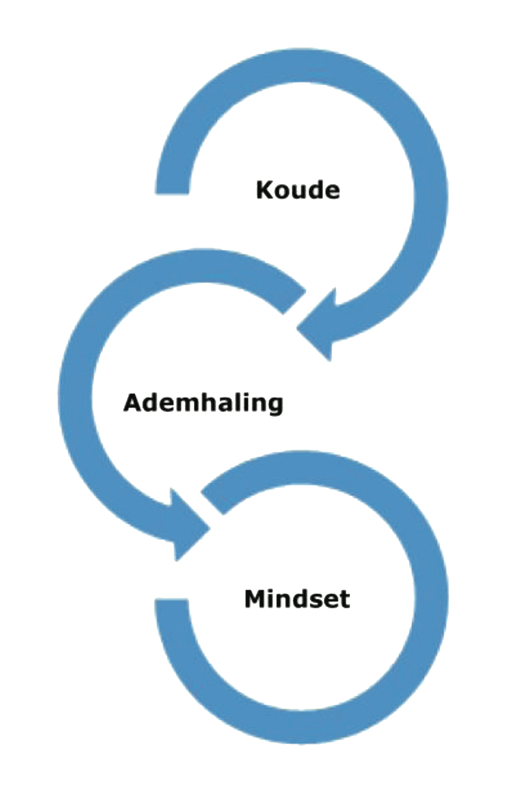
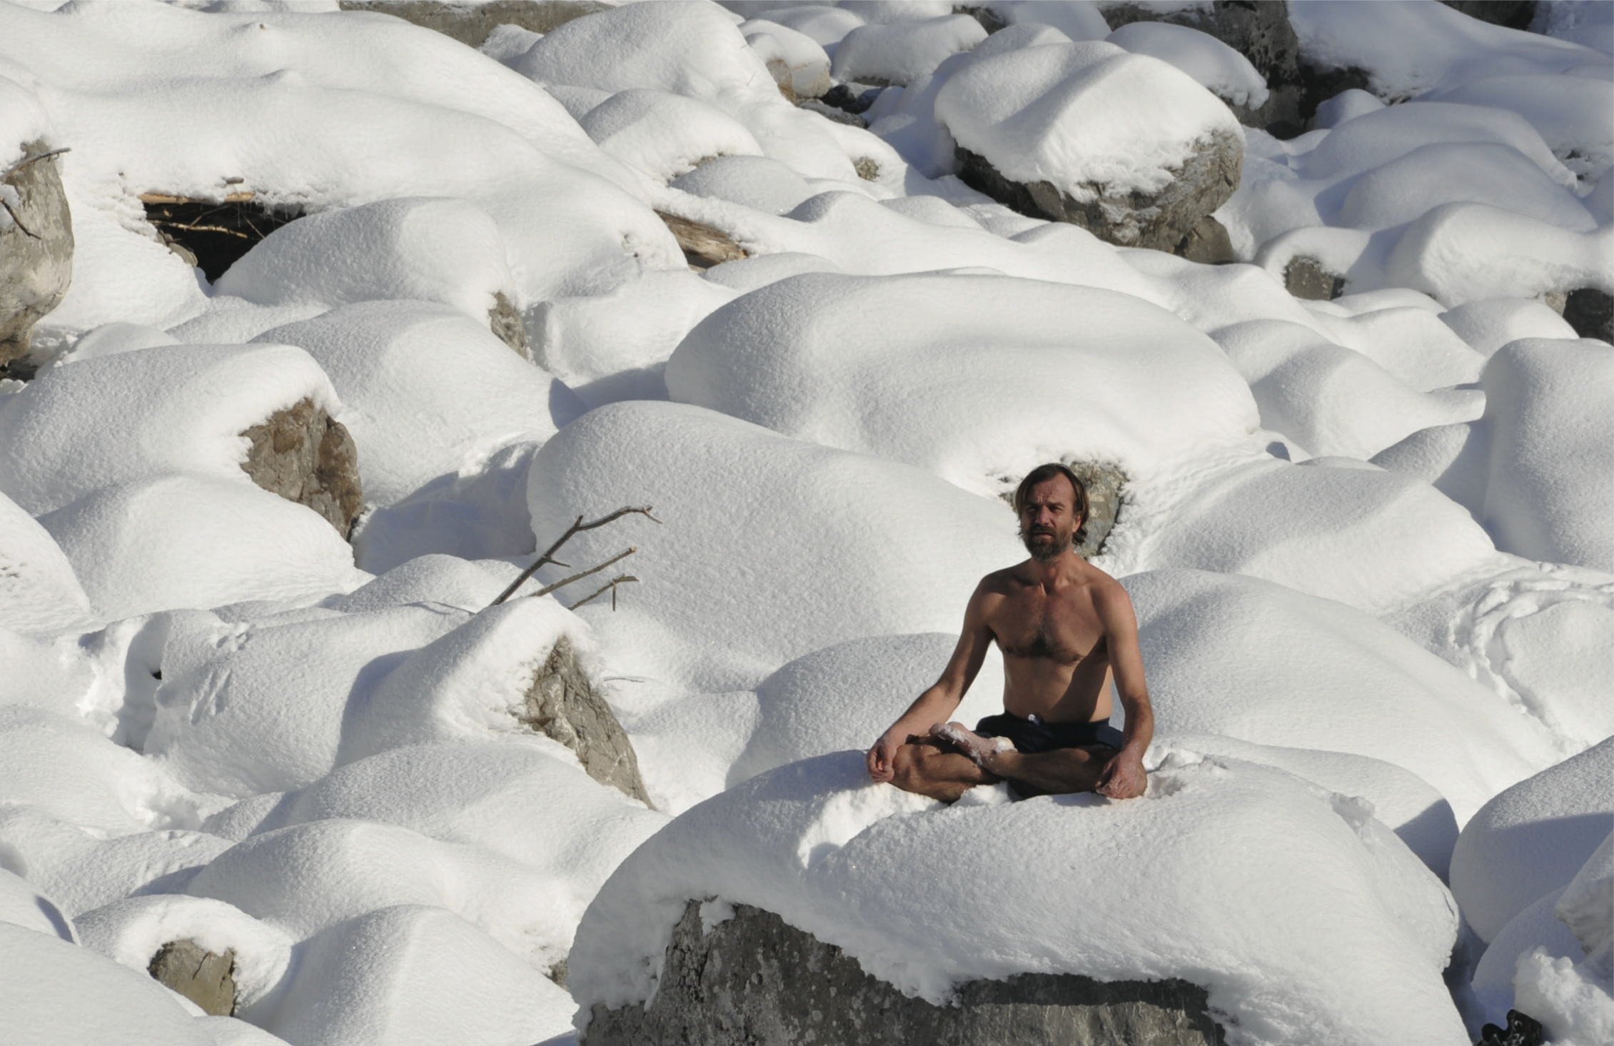
Module iii – Instructeurs Module
Om de WHM door te kunnen geven, heb je Module i en Module ii goed doorlopen. Naast het beheer- sen van de praktischede de theoretische kennis zal er tijdens Module iii getoetst worden of je in staat bent de drie componenten van de WHM over te brengen op anderen.
Inhoud Cursus
Tussenevaluatie ontwikkeling en implementatie WHM in het dagelijks leven
- Retentietijd
- Mindset
- Koude douches
- Eigen maken van de theorie en technieken van de WHM technieken:
- Ademhalingsoefeningen
- Les in koude fysiologie
- Het verscherpen van de eigen mindset
- Simultaan toepassen van deze 3 componenten
- Het eigen maken van de WHM technieken in de praktijk:
- Ademhalingsoefeningen
- Les in koude fysiologie
- Verscherpen van eigen mindset
- Simultaan toepassen van deze 3 componenten
• Ontwikkeling van didactische vaardigheden m.b.t. WHM
Wat kan je na de Instructeurs Module (iii)?
- Theoretische beheersing van bovengenoemde onderdelen.
- Praktische beheersing van bovengenoemde onderdelen.
- Didactische beheersing van bovengenoemde onderdelen.
Studie (-materiaal) na Instructeurs Module (iii)
- Eindverslag
- Korte presentatie op basis van eindverslag
11
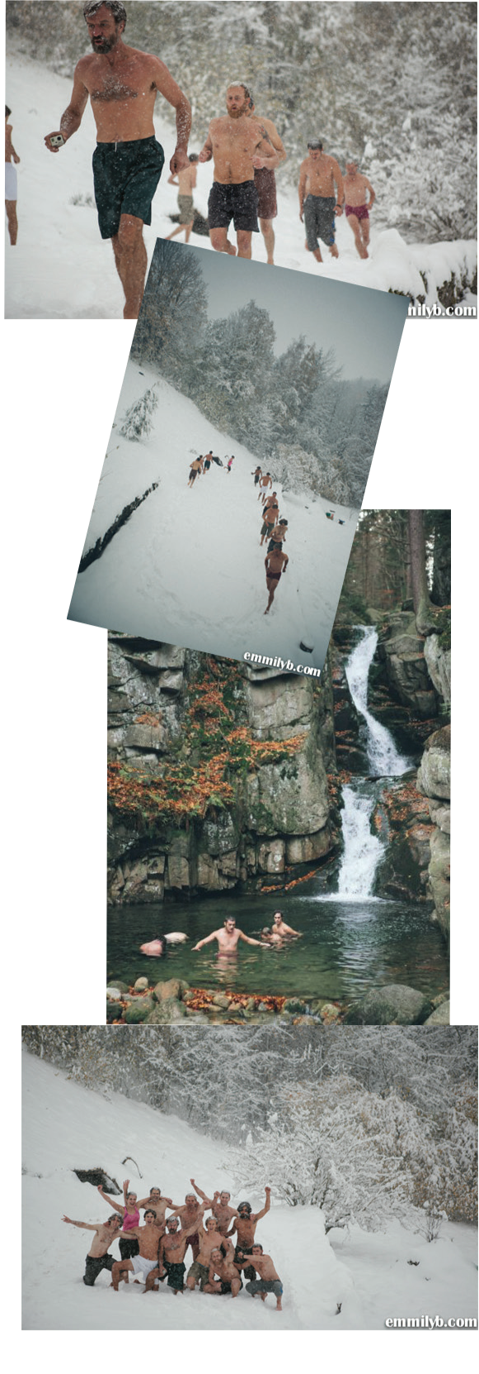
Wim: “Deze week gaan we heel bewust door angsten en blokkades heen. Je gaat ervaren wat tijdloosheid betekent. Tijdens de Instructeurs Module komt het erop aan dat je kan doceren, ofwel mensen kan aanvoelen zodat zij stapsgewijs de methode kunnen implementeren in hun dagelijkse leven”
Doelgroep
Deelnemers die Module i en ii hebben volbracht.
Data
30 januari t/m 6 februari 2015 en 6 t/m 13 februari, extra data optioneel.
Kosten
€1250,- excl. btw.
Bij inbegrepen
Ontbijt, diner, benodigd materiaal, verblijf, reisleiding door Wim Hof, transfer locatie, vervoer ter plaatse, workshops en activiteiten
Locatie
Przesieka, Jelenia Gora, Wim Hof Centrum
Verblijfplaats
Centrum Wim Hof, Polen, Prsezieka
Het centrum ligt in het dorpje Przesieka, grenzend aan het Reuzengebergten Polen. Je deelt de slaapkamer met 5 anderen. Verder is er een sauna aanwezig waar tussen de trainingen door heerlijk tot rust gekomen kan worden.
*Wijzigingen voorbehouden
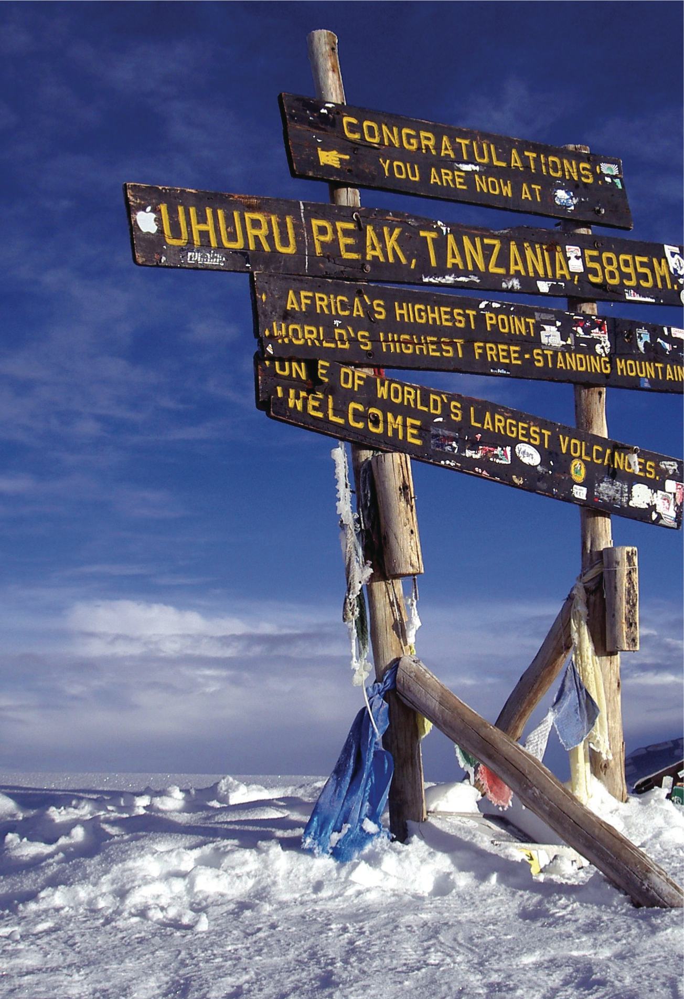
Eindevaluatie
Het eindverslag dient voor de deadline te worden ingeleverd. Tussen de deadline van het eindverslag en bekendmaking van het resultaat zitten uiterlijk 14 werkdagen. Het eindverslag dient met een voldoende te worden afgesloten. Na succesvolle afsluiting ontvang je het WHM certificaat.
13
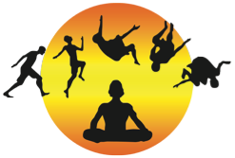
wim hof methode
opleiding 2014
Bijlage i: Syllabus Basismodule
©innerFire, Wim Hof, Amsterdam, 2014
Alle rechten voorbehouden. niets uit deze uitgave mag worden verveelvoudigd, opgeslagen in een geautomatiseerd gegevensbestand, of openbaar gemaakt, in enige vorm of op enigerlei wijze, hetzij elektronisch, mechanisch, door fotokopieën, opnamen, of op enig andere manier,
zonder voorafgaande schriftelijke toestemming van de uitgever.
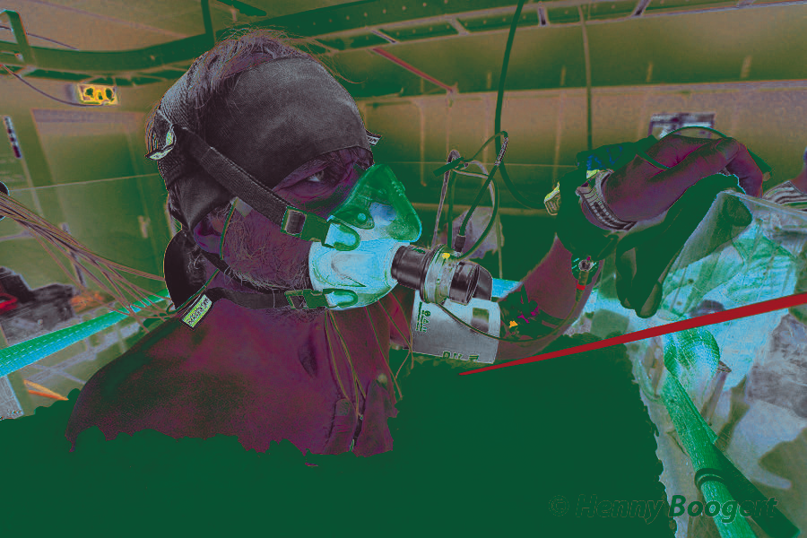
Inhoudsopgave
MODULE I - Basis ...................................................................................................................................1. 46 Inhoud cursus .....................................................................................................................................1. 46 Wat kan je na Module 1 – Basis? .......................................................................................................1. 46
Programma:............................................................................................................................................1. 57 Tabel - Ademhalingstechniek ballon 4 ronden.......................................................................................1. 68 Oefeningen .............................................................................................................................................1. 79
De Raaf (kakasana) .............................................................................................................................1. 79 De plank (mayurasana/pauw)............................................................................................................1. 79 De Hoofdstand (zandloper, shirsasana, de kaars)..............................................................................2. 80 Spagaat en split (hanumanasanaensamakonasana) .......................................................................2.08 Hoofdopknieoefening (paschimottasana).......................................................................................2.19 Enterische oefening (maag en darmen) Nauli/ de golf ..................................................................... 1220 Nog een omgekeerde lichaamshouding............................................................................................ 1220 Laterale twist (matsyendra-asana) ................................................................................................... 1231 Meditatieposes (padmahasana/lotus, virabhadra-asana, vira-asana).............................................. 1231 Retentie na uitademing..................................................................................................................... 2142 Opdrukken na uitademing/inademing .............................................................................................. 2153
Methode................................................................................................................................................ 2164 Ademhalingsoefeningen.................................................................................................................... 2164 Graduele blootstelling aan koude ..................................................................................................... 2164 Trainen van mind set/concentratie ................................................................................................... 2164 Combinatie van de drie componenten: WHM .................................................................................. 2175
Toepassingen WHM .............................................................................................................................. 2186 Gezondheid ....................................................................................................................................... 2186 Algemeen welbevinden & Energiebalans.......................................................................................... 2197 Sport .................................................................................................................................................. 3108
Studie (-materiaal) na Module I – Basis ................................................................................................ 3119 Persoonlijke ervaringen cursisten ......................................................................................................... 3220
©InnerFire 2011 InnerFire 15
MODULE I - Basis
In de eerste bijeenkomsten wordt er uiteengezet wat de methode kan bewerkstelligen. Hier wordt gewerkt aan de praktische kant van de methode door het zelf toe te passen.
Inhoud cursus
• Basiskennis van theorie WHM technieken
* Ademhalingsoefeningen
* Les koude fysiologie
* Verscherpen van eigen mind set
• Basis kennis praktijk WHM technieken
- Ademhalingsoefeningen (i.c.m. lichamelijke oefeningen)
- Graduele blootstelling aan koude
- Verscherpen van eigen mindset
• Persoonlijke benadering bespreken en persoonlijk advies op basis van WHM
Wat kan je na Module 1 – Basis?
- • Basis kennis theorie drie componenten WHM
- • Basis kennis praktijk drie componenten WHM
- • Basis kennis voor het praktiseren van de WHM.
Door het volgen van deze module kom je meer te weten over concentratie-, ademhalings-, als ook lichamelijke technieken. Door zelf deze technieken te beheersen kun je een beter contact maken met het zenuwstelsel, je immuunsysteem beïnvloeden, als ook ziektes voorkomen, een betere bloedcirculatie realiseren en je concentratie en doelgerichtheid verbeteren.

Wim: “In de basiscursus leer je ervaren hoe het zenuwstelsel, het cardiovasculair systeem en het immuunsysteem werken en meer nog, hoe je daar je voordeel uit kan doen. Zonder te forceren dringen we steeds dieper door en leren we ons bewust te worden van de processen van deze systemen. Je weer bewust verbinden en eenheid ervaren is een belangrijk doel van deze basiscursus. Het is fysiologische logica. Voelen is begrijpen. Om daar te komen, gebruiken we een aantal oefeningen: fysieke oefeningen die gepaard gaan met de juiste ademhaling, die ervoor zorgen dat je bewust kan ervaren en een grotere invloed krijgt over het lichaam. Gerichte ademhalingsoefeningen die het zenuwstelsel diep beïnvloeden; een natuurlijke koude impact op het lichaam om het cardiovasculaire systeem en daardoor de algehele doorstroming terug te brengen naar haar natuurlijk vermogen. Een geest die zich bewust wordt van haar invloed op het lichaam en het daardoor kan aansturen (middels concentratie) tot in de diepere lagen. De voordelen voor mind en body zijn legio. Het geeft een fantastisch gevoel om zelfbewustzijn en kracht en macht over je eigen lichaam te genereren.”
©InnerFire 2011 InnerFire
Programma:
Zaterdag
10.00 -
11.00 - 13.00 - 13.30 - 14.00 - 15.30 - 16.00 - 18.30 - 20.00 -
11.00
13.00 13.30 14.00 15.30 16.00 17.30
Aankomst met koffie en thee. We slapen dit keer in twee persoon kamers.
Zondag
08.30 - 09.00 09.30 - 11.00 11.00 - 11.30 11.30 - 13.00 13.30 - 14.30 14.30 - 16.00 16.00 - 16.30
Eerste gedeelte pauze, klaarmaken voor lunch Lunch Tweede gedeelte Pauze derde gedeelte Diner Borrel
Ontbijt Eerste gedeelte Pauze tweede gedeelte Lunch met uitloop Derde gedeelte Afsluiting
©InnerFire 2011
InnerFire
17
Tabel - Ademhalingstechniek ballon 4 ronden
Ronde 1 | Ronde 2 | Ronde 3 | Ronde 4
Dag 1 Dag 2 Dag 3 Dag 4 Dag 5 Dag 6 Dag 7 Dag 8 Dag 9 Dag10 Dag 12 Dag 12 Dag 13 Dag 14 Dag 15 Dag 16 Dag 17 Dag 18 Dag 19 Dag 20 Dag 21 Dag 22 Dag 23 Dag 24 Dag 25 Dag 26 Dag 27 Dag 28 Dag 29 Dag 30 Dag 31
©InnerFire 2011
InnerFire
Oefeningen
De Raaf (kakasana)
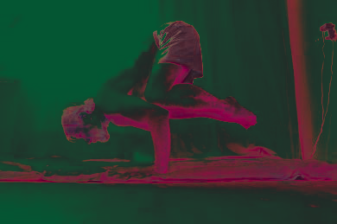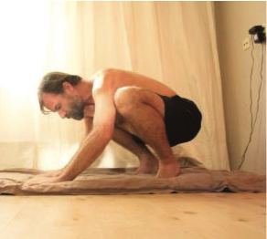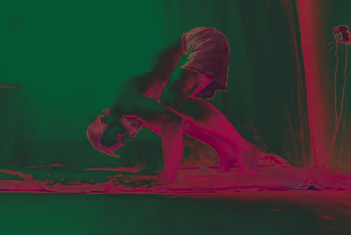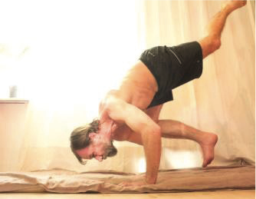

Deze oefening dient als voorbereiding op de plank (zie de plank/mayurasana/pauw).
Plaats de handen op de grond en breng de knieën op de ellebogen zodat je op de ellebogen rust. Je voelt de druk van de voeten komen.
De voeten dan van de grond losmaken is een logische stap.
Deze oefening doe je met een volledige beheerste ademhaling. Vervolgens kan je in deze oefening een stuk verder gaan door één been uit te strekken (eka hasta sarira kakasana, ofwel: de één been omhoog raafhouding).
Deze oefening is beslist niet makkelijk maar als de grondhouding goed gedaan wordt, is het uitstrekken in de lucht een logische volgende stap.
De plank (mayurasana/pauw)
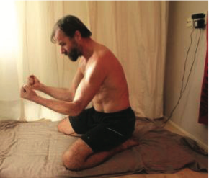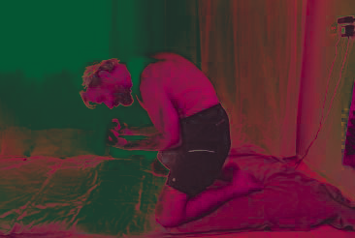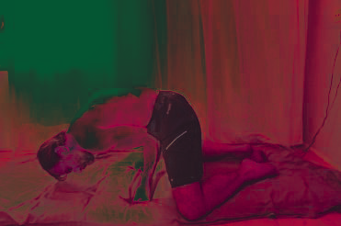
In deze oefening zoeken we het absolute middelpunt van het lichaam op, waar we vervolgens de ellebogen in plaatsen (zie foto).
Deze oefening is een zware oefening, maar eenmaal onder de knie een geweldige revisie voor de darmen en maag (diafragma).
De longen worden eveneens getraind.
©InnerFire 2011 InnerFire
19
Begin met tien seconden in de uiteindelijke pose, om dan vanuit beheersing van die tien seconden naar twintig, dertig seconden tot een minuut te gaan. Concentratie is daarbij een vereiste.
De Hoofdstand (zandloper, shirsasana, de kaars)
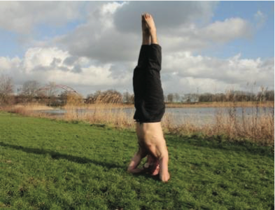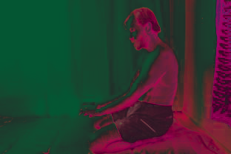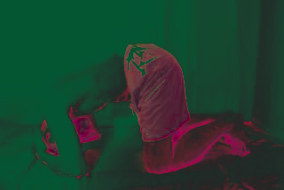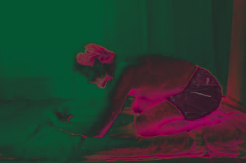

Het bloed zal in deze oefening veelal naar het hoofd dalen wat een goede doorstroming in de hersenen teweeg zal brengen.
Leg de handen in de nek en probeer een driehoek te vormen (handen kunnen eventueel ook op de grond). Probeer het eerst tegen de muur waar je langzaam en beheerst van los kan komen en niet bang hoeft te zijn om te vallen.
Wanneer je de uiteindelijke pose hebt bereikt kan je eventueel de benen gaan kruisen om in een lotus tijdens hoofdstand te eindigen. Oefening baart kunst!
Alles vanuit beheersing en rustig ademend.
Spagaat en split (hanumanasana en samakonasana)
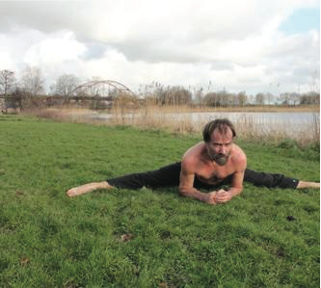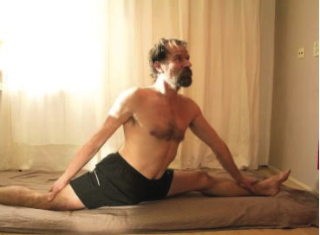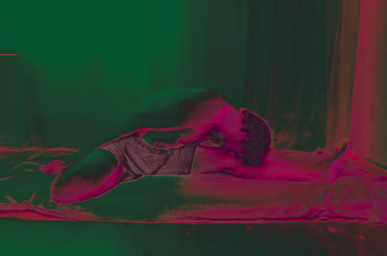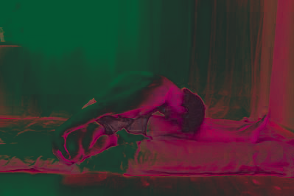
©InnerFire 2011 InnerFire
De spagaat is een geweldige oefening die de doorstroming van het bloed naar de heupen, benen en voeten bevordert. De split is een verdere (en dus latere) stap in het manipuleren van de heupen.
Hoofd op knie oefening (paschimottasana)
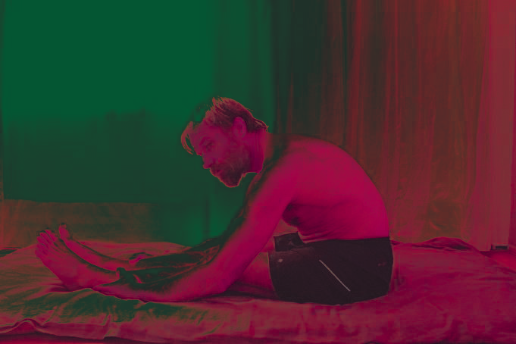

Deze oefening traint de onderste ruggenwervels.
Eerst de flexie naar voren, dan de flexie naar achteren.
Deze oefeningen trainen mede het diafragma (de maag en darmen). Regelmaat in de oefening zorgt voor een goede doorbloeding in de wervels en diafragma.
©InnerFire 2011 InnerFire
21
Enterische oefening (maag en darmen) Nauli/ de golf
Dit is een reeks van oefeningen die de verticale en horizontale buikspieren trainen, om zo tot een diepgaande beheersing van het diafragma te komen. De oefening werkt het best op een lege maag.
Begin met een paar keer goed in en uit te ademen om vervolgens volledig uit te ademen. Na uitademing de buik intrekken.
Op dit moment kan je leren je verticale buikspieren eruit te trekken (zie foto).
Het is geen dagelijkse spiergroep en heeft dus je aandacht nodig. Temeer deze onderdeel uitmaakt van je autonome stelsel. Wanneer de spier na uitademing en ingetrokken buik eruit komt, kan je de spier van links naar rechts bewegen. Deze oefening kan gedaan worden zittend met de gekruiste benen, of staand met de handen op de knieën.
De volgende oefening betreft het intrekken van de buik na uitademing, om vervolgens de buik met kracht eruit te laten schieten. Een geweldige oefening om het diafragma en de buikspieren krachtig te maken. Deze training brengt ook energie teweeg (warmte) die je weer kan gebruiken in de koude oefeningen.
De buikspieren kunnen zo keihard worden dat je er een plank op zou kunnen stuk slaan.
De twee bovenstaande oefeningen pakken het enterische zenuwstelsel bij de horens. Alles wat met het diafragma te maken heeft wordt eveneens diepgaand getraind.
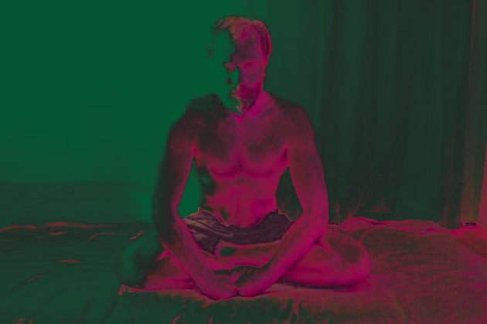
Nog een omgekeerde lichaamshouding
Deze oefening richt zich op het schoudergebied. Vanuit ligstand breng je je benen omhoog totdat de schouders en het achterhoofd de enige steunpunten zijn. Vervolgens de armen naast het lichaam brengen en rechtop gaan staan.
Net als voor alle andere oefeningen geldt ook hier: beheerst en rustig adem halen.
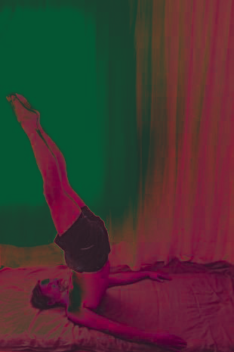
©InnerFire 2011
InnerFire
Laterale twist (matsyendra-asana)
Deze oefening is om de onderste ruggenwervels zijdelings te draaien, wat zorgt voor extra goede doorbloeding in dit gebied. Bovendien wordt het diafragma getraind.
Het is een pittige oefening en wordt daarom stapsgewijs opgebouwd.
Meditatieposes (padmahasana/lotus, virabhadra-asana, vira-asana)
Je kan de volgende (vergelijkbare) poses aannemen: de lotus, de heldenzit, of de zenzit. Belangrijkste is dat je ontspannen zit. Liggen mag ook.
©InnerFire 2011 InnerFire 23
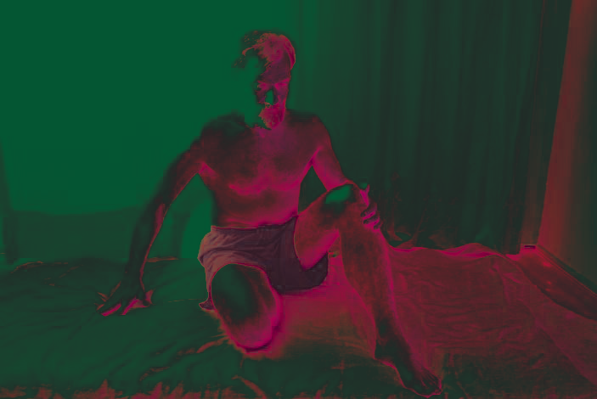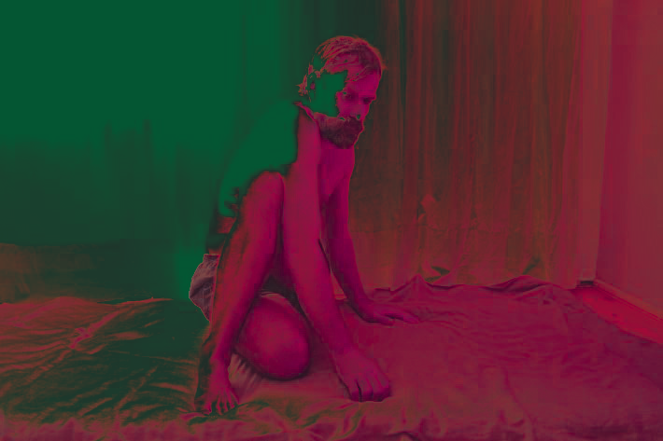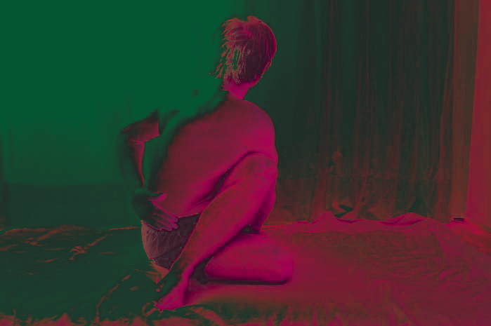
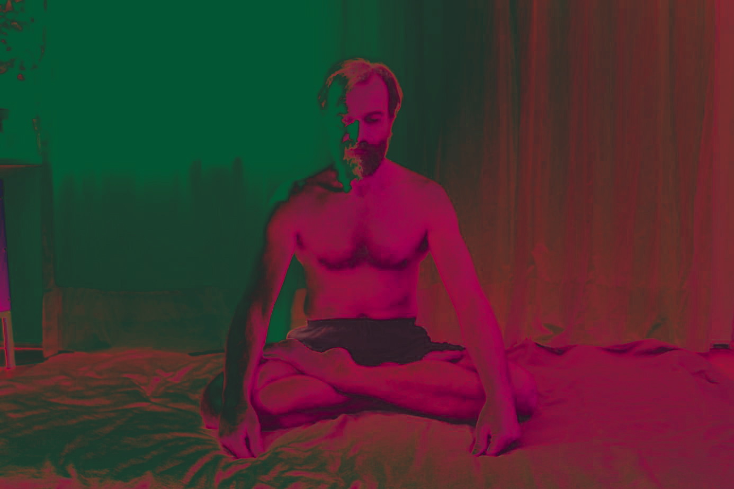
Retentie na uitademing
Dertig keer diep inademen met de focus op de buik, het middenrif en de borst, zonder contractie van de spieren rondom de armen, schouders of nek. De uitademing is elke keer zo dat er een hoeveelheid lucht in de longen achterblijft (residuale hoeveelheid). Dat betekent concreet: niet-geforceerd uit ademen, laat het gewoon gaan, om daarna weer volledig in te ademen.
Zo gaat de CO2 omlaag wat een spanning (zuurstofsaturatie en -isolatie) veroorzaakt die we nodig hebben om de spanning tot op celniveau te realiseren.
Wanneer je de spanning begint te voelen en zo’n tien keer op deze wijze adem hebt gehaald, dan kun je op de top van de spanning één keer volledig in- en één keer volledig uitademen, om dan volledig uit te ademen en na uitademing de retentie in te gaan. Met andere woorden: stop na uitademing.
We raken zo het parasympatische zenuwstelsel. Zodra de ademhalingsprikkel zich weer voordoet: een teug volledig in en die tien tot vijftien seconden vasthouden (retentie na inademing stimuleert het orthosympatische zenuwstelsel).
Het kan ook langer zolang je maar goed voelt. Deze oefening doe je bij voorkeur met gesloten ogen, want je zou lichtstralen kunnen zien (elektrische potentialen, ofwel chakra’s).
©InnerFire 2011 InnerFire
Opdrukken na uitademing/inademing
Rustig en ontspannen in- en uitademen zoals in de ademhalingsoefeningen. Doe dit zo’n dertig keer om dan één keer heel diep in- en uit te ademen, om vervolgens volledig uit te ademen en in de retentie te gaan opdrukken.
Krachtige oefening die diep op het zenuwstelsel werkt. Het opdrukken gebeurt zowel in de retentie na uitademing, als in de retentie na inademing.
Je zal versteld staan hoeveel meer je kan opdrukken. Go for it!
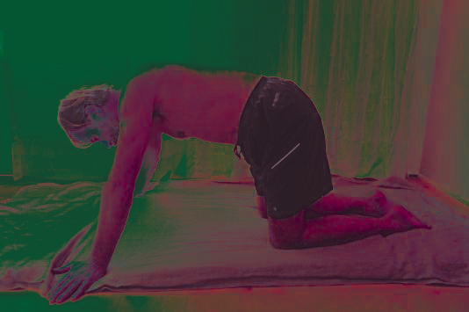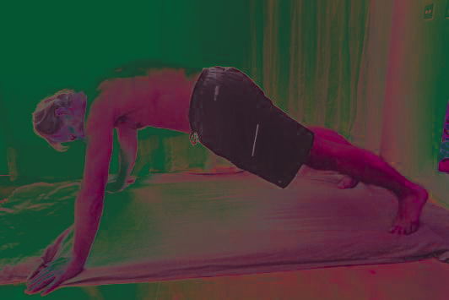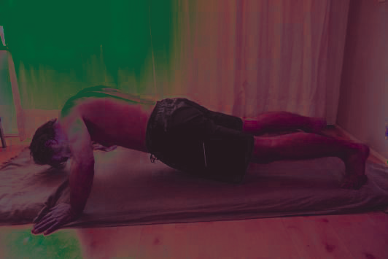
©InnerFire 2011 InnerFire 25

